证券投资者信心调查专报

（2013年第9期 总第66期）

中国证券投资者保护基金有限责任公司
二〇一三年九月二十五日
中国证券投资者信心指数简介
为了解个人证券投资者在当前经济和市场环境下的投资心理和预期变化，2008年5月，保护基金公司在借鉴国内外投资者信心理论研究和调查工作实践的基础上，编制了中国证券投资者信心指数。该指数以月度为单位，从国内经济基本面、国内经济政策、国际经济和金融环境、股票估值指标、大盘乐观指标、大盘反弹指标、大盘抗跌指标、买入指标八个指标进行描述。
中国证券投资者信心指数数值介于0-100之间，50为中性值。指数大于50时，表示投资者中持乐观、积极看法的比例大于持悲观、消极看法的比例，投资者信心整体偏向乐观。指数值越高，表示投资者信心越强。指数小于50时，表示投资者中持乐观、积极看法的比例小于持悲观、消极看法的比例，投资者信心整体偏向悲观。

二〇一三年九月证券投资者信心调查分析报告

本次证券投资者信心调查从2013年9月1日起依托中国证券投资者保护网（www.sipf.com.cn）进行，截至9月25日，共有3,362名投资者填写了问卷。
2013年9月投资者信心总指数为58.5，环比上升17.71%，同比上升24.73%，投资者信心持续提升，达到近七个月以来的最高值。子指数方面，国内经济基本面指数和国内经济政策指数大幅上升18.9和15.9；大盘乐观、大盘抗跌和买入指数分别上升11.7、8.5和7.3。我国宏观经济的持续企稳对投资者信心回暖有非常明显的支持作用。
2013年9月与2013年8月投资者信心指数比较表
 | 2013年8月 | 2013年9月 | 月度变化
信心总指数 | 49.7 | 58.5 | 8.8
国内经济基本面 | 46.9 | 65.8 | 18.9
国内经济政策 | 52.0 | 67.9 | 15.9
国际经济金融环境 | 37.6 | 42.3 | 4.7
股票估值 | 65.5 | 63.9 | -1.6
大盘乐观 | 50.5 | 62.2 | 11.7
大盘反弹 | 40.7 | 45.9 | 5.2
大盘抗跌 | 57.0 | 65.5 | 8.5
买入 | 48.5 | 55.8 | 7.3
9月投资者信心主要呈现以下几个特点：
一、投资者总体信心持续提升
9月投资者信心指数（SICI）为58.5，较上月上升8.8。各项子指数中，除股票估值指数微降1.6外，其他子指数均持续上升。其中，国内经济基本面指数、国内经济政策指数以及大盘乐观和大盘抗跌指数都在60以上，均达到近七个月以来的最高值，投资者乐观情绪进一步加强。
二、投资者对国内经济基本面的信心大幅提升
9月国内经济基本面指数（DEFI）为65.8，较上月（46.9）上升18.9。其中，有41.43%的投资者认为国内经济基本面对未来三个月的股市会产生有利影响，16.09%的投资者认为会产生不利影响，认为影响不大和影响不确定的投资者比例为22.90%和19.57%。
本月公布的CPI、PPI、PMI、进出口等在内的多项经济指标显示出中国宏观经济加速企稳的迹象，预期经济回暖势头在未来几个季度仍将持续，投资者信心因此深受鼓舞。
三、投资者对国内经济政策有利于股市的信心大幅增强
9月国内经济政策指数（DEPI）为67.9，比上月（52.0）上升15.9。45.21%的投资者认为国内经济政策对未来三个月的股市会产生有利影响，15.62%的投资者预计产生不利影响，22.07%的投资者认为影响不大，回答影响不确定的投资者比例为17.10%。
随着相关改革措施稳步推进，市场对改革红利逐步释放充满期待，经济稳中有升有助于改革不断深化，而改革更是经济中长期可持续增长的关键。目前，改革和转型仍是市场热点，投资者对经济改革预期的不断升温也是推动A股市场震荡反弹的主要力量。
四、投资者对国际经济和金融环境的信心有所提升
9月国际经济和金融环境指数（IEFEI）为42.3，较上月（37.6）上升4.7。20.08%的投资者认为国际经济和金融环境对我国未来三个月的股市会产生有利影响，32.15%的投资者认为会产生不利影响，26.38%的投资者认为影响不大，认为影响不确定的投资者比例为21.39%。
本月，美联储出于对美国经济复苏前景的担忧，意外宣布维持量化宽松货币政策，全球股市应声大涨，道指和标普500指数均创历史新高。但近期美国就业市场、楼市和联邦政府的财政政策也都面临新的压力，投资者对国际经济和金融环境的信心虽有一定提升，但整体仍属于悲观区间。
五、投资者对大盘向好的信心进一步上升
9月大盘乐观指数（LCOI）为62.2，较8月上涨11.7，认为上证综指在未来1个月和未来3个月会上涨的投资者均超过了四成，分别为41.47%和42.68%，认为会下跌的投资者占20.40%和21.03%；大盘反弹指数为45.9（上月为40.7）；大盘抗跌指数为65.5（上月为57.0），38.49%的投资者看好未来6个月内的中国股市，认为会下跌的只有17.79%；买入指数（BII）为55.8（上月为48.5)，在未来3个月内考虑增加投资于股票的资金量的投资者比8月多3.98%。
六、股票估值指数微降
9月股票估值指数（SVI）为63.9，较上月（65.5）下降1.6。有42.47%的投资者认为目前中国股票价格低于其真实价值或合理的投资价值，21.71%的投资者认为差不多，19.21%的投资者认为目前股票价格高于其真实价值或合理的投资价值，16.60%的投资者回答不确定。
七、样本库投资者信心调查
本月，保护基金利用投资者调查样本库开展投资者信心调查，调查时间为9月15日至25日，共发放问卷1,361份，收回有效问卷1,318份，有效问卷回收率为96.84%。
经统计，本次样本库投资者信心指数为60.0，较上月54.6上涨5.4，相比本月通过网络公开调查方式获取的信心指数58.5高1.5。各项子指数较上月均出现了不同幅度的上涨，其中，国内经济基本面和国际经济金融环境指数上升超过10个点，分别达到69.4（上月为57.2）和56.9（上月为46.5）。

2013年9月与2013年8月样本库信心指数比较表
 | 8月  样本库调查 | 9月  样本库调查 | 月度变化
信心总指数 | 54.6 | 60.0 | 5.4
国内经济基本面 | 57.2 | 69.4 | 12.2
国内经济政策 | 58.9 | 68.4 | 9.5
国际经济金融环境 | 46.5 | 56.9 | 10.4
股票估值 | 53.5 | 55.0 | 1.5
大盘乐观 | 54.7 | 63.1 | 8.4
大盘反弹 | 48.1 | 52.3 | 4.2
大盘抗跌 | 62.8 | 64.5 | 1.7
买入 | 49.0 | 53.7 | 4.7

2013年9月样本库与网络公开信心调查指数比较表
 | 9月  网络公开调查 | 9月  样本库调查 | 差异
信心总指数 | 58.5 | 60.0 | 1.5
国内经济基本面 | 65.8 | 69.4 | 3.6
国内经济政策 | 67.9 | 68.4 | 0.5
国际经济金融环境 | 42.3 | 56.9 | 14.6
股票估值 | 63.9 | 55.0 | -8.9
大盘乐观 | 62.2 | 63.1 | 0.9
大盘反弹 | 45.9 | 52.3 | 6.4
大盘抗跌 | 65.5 | 64.5 | -1
买入 | 55.8 | 53.7 | -2.1

附件：
证券投资者信心指数及其各项子指数图
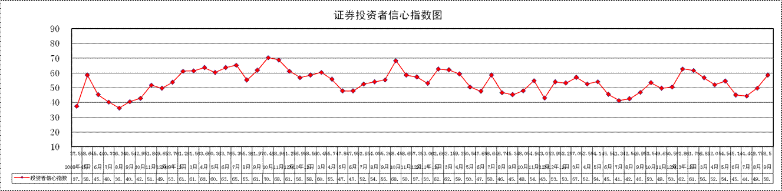

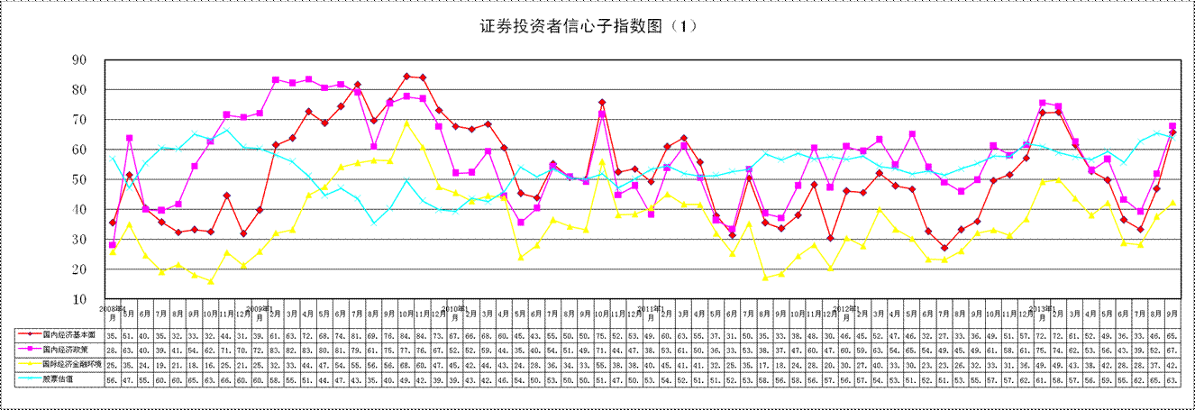

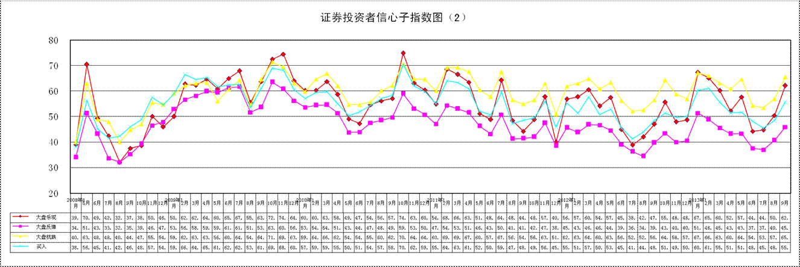
说明：信心指数取值范围为[0，100]，50为中性值。

报送：会领导
发送：办公厅、市场监管部、投资者保护局、研究中心
分送：公司领导

